Je suis capable de reconstituer le rythme des bandes de tissu africain
Découverte du monde  Structuration de l’espace  Les motifs africains | 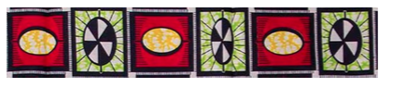  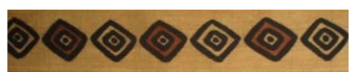  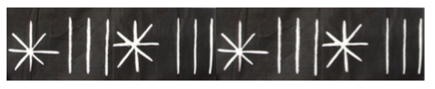  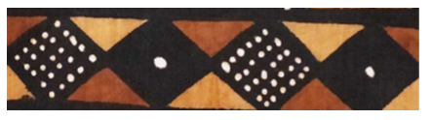

Je suis capable de reconstituer le rythme des bandes de tissu africain
Découverte du monde

Structuration de l’espace
Les motifs africains

Je suis capable de reconstituer le rythme des bandes de tissu africain
Découverte du monde

Structuration de l’espace
Les motifs africains

